Tillsynsbegäran – information om höga naturvärden och fridlysta arter i avverkningsanmälan A 61913-2025 i Gällivare kommun
Detta dokument behandlar höga naturvärden i avverkningsanmälan A 61913-2025 i Gällivare kommun. Denna avverkningsanmälan inkom 2025-12-12 11:45:43 och omfattar 11,8 ha.
Vi begär härmed att Skogsstyrelsen fattar beslut enligt miljöbalken som säkerställer att skogens höga naturvärden bevaras samt säkerställer att EU-lagstiftning efterlevs och att artskyddsbrott förhindras. Vi önskar även ta del av de ställningstaganden och beslut som myndigheterna meddelar till följd av aktuell avverkningsanmälan och föreningens inlaga (se 34 § förvaltningslagen).
Nedan beskrivs fynd av naturvårdsarter och fridlysta arter som gjorts i det avverkningsanmälda området.

Naturvårdsarter
I avverkningsanmälan har följande 6 naturvårdsarter hittats: fläckporing (VU), granticka (NT), stjärntagging (NT), spindelblomster (S, §8), stuplav (S) och ögonpyrola (S). Av dessa är 3 rödlistade. För rödlistade arter har rödlistekategorin angivits inom parentes. Arter som är signalarter enligt Skogsstyrelsen har markerats med (S). För fridlysta arter anges även paragrafen i Artskyddsförordningen som arten är fridlyst enligt.
De påträffade naturvårdsarterna är ett tydligt kvitto på att detta rör sig om en skog med höga naturvärden. I Figur 1 visas en karta över det avverkningsanmälda området, där samtliga fyndplatser för naturvårdsarter som finns registrerade på Artportalen har markerats.
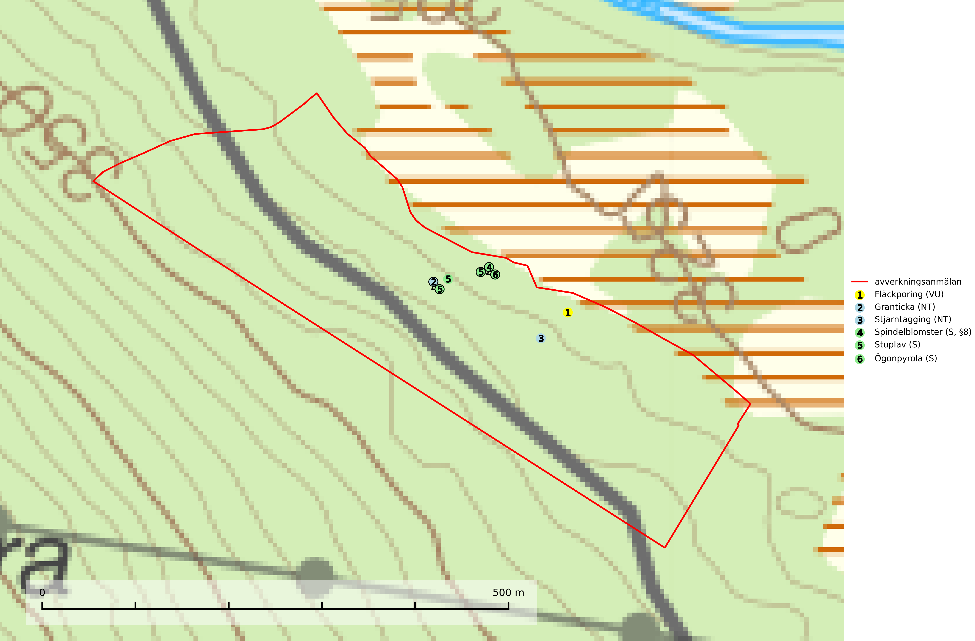
Figur 1. Fyndplatser för naturvårdsarter i det avverkningsanmälda området (röd linje). Markörer utan svart kant är placerade på fyndplatsen. Markörer med svart kant är placerade vid sidan av fyndplatsen och har ett svart streck som visar fyndplatsens exakta position. Kartans mittpunktskoordinat är N 7455383, E 749730 i SWEREF 99 TM.
Fläckporing (VU) är en mycket bra signalart som visar på tallnaturskogar med höga naturvärden. Den är placerad högst upp i Skogsstyrelsens värdepyramid för bedömning av skog med höga naturvärden och indikerar områden som är mer eller mindre opåverkade av skogsbruk och där det funnits en kontinuitet av tallågor i olika nedbrytningsstadier. För att på lång sikt bibehålla livskraftiga populationer i ett område behövs troligen större skyddade områden som tillåter att man upprätthåller en naturlig branddynamik. Fläckporing är typisk art för 9010 Taiga (SLU Artdatabanken, 2024; Nitare & Skogsstyrelsen, 2019).
Granticka förekommer främst i äldre skogar med naturskogskaraktär, liksom i dimensionsavverkade och plockhuggna skogar. I äldre grannaturskog i norra Sverige är den alltjämt en förhållandevis vanlig karaktärsart, medan den längre söderut blir allt mer sällsynt. I Götaland och delar av Svealand är den en god signalart för skyddsvärda granskogsmiljöer. Arten bedöms ha minskat starkt under senare år på grund av skogsavverkningar, då den framför allt växer i äldre granskog med långvarig grankontinuitet. I urskogsliknande bestånd i norra Sverige kan ibland påträffas den mycket sällsynta tickan grantickeporing (VU), som lever på döda grantickor. Det som tidigare inbegripit grantickan har visat sig röra sig om två arter; tajgagranticka Porodaedalea abietis (LC) och Porodaedalea chrysoloma (DD). Den nordligare arten, tajgagranticka, bildar större fruktkroppar och har sin främsta förekomst i norra Sverige, medan den mer tunnköttiga arten, P. chrysoloma, förekommer i sydöstra Sverige och på Gotland (SLU Artdatabanken, 2026; Nitare & Skogsstyrelsen, 2019).
Stjärntagging (NT) signalerar inom hela sitt utbredningsområde höga naturvärden. Svampen är uttorkningskänslig och beroende av ett oförändrat fuktigt mikroklimat. Den är även beroende av en ständig tillgång på död ved i olika nedbrytningsstadier, dock ej nödvändigtvis grova träd. Tidigare påverkan på miljön måste dock ha varit så skonsam att det naturliga skogsekosystemet till stora delar har bevarats. Minskningstakten för den svenska populationen bedöms vara nära gränsvärdet för Sårbar (VU). Stjärntagging är typisk art för 9010 Taiga, 9050 Näringsrik granskog och 9030 Landhöjningsskog (SLU Artdatabanken, 2024; Nitare & Skogsstyrelsen, 2019).
Stuplav är en mycket bra signalart i hela sitt utbredningsområde och förekommer nästan enbart i skogsmiljöer med höga naturvärden. Den indikerar långvarig förekomst av gamla lövträd och miljöer med konstant hög luftfuktighet. I skogar med suboceaniskt klimat finns det en mycket sällsynt parasit, njurlavsknapp Pletocarpon nephromeum (EN), som växer på stuplav. Ytterligare tre sällsynta lavparasiter, Protounguicularia nephromatis (VU), Refractohilum galligenum (NT) och Roselliniella nephromatis (DD), kan också påträffas på stuplav. Stuplav är typisk art för 9010 Taiga (SLU Artdatabanken, 2026; Nitare & Skogsstyrelsen, 2019).
Ögonpyrola är normalt en bra signalart som visar på områden med höga naturvärden och stabila förhållanden, särskilt inom näringsfattiga trakter. Växten är mycket känslig för markskador och försvinner snabbt efter slutavverkning. Den hotas också av skogsgödsling och markavvattning. Ögonpyrola är typisk art för 9010 Taiga och 9070 Trädklädd betesmark (Nitare & Skogsstyrelsen, 2019; SLU Artdatabanken, 2024).

Fridlysta arter
Följande fridlysta arter har sina livsmiljöer och växtplatser i den avverkningsanmälda skogen: spindelblomster (S, §8).
Spindelblomster (§8) växer i äldre mossrik granskog eller barrblandskog, men även i fjällbjörkskog. Arten indikerar långvarig trädkontinuitet och hög luftfuktighet och är mycket känslig för uttorkning och markskador. Spindelblomster har i många trakter minskat starkt under senare tid på grund av slutavverkningar och skogsmarksdikning. Spindelblomster är typisk art för 9010 Taiga, 9050 Näringsrik granskog och 9040 Fjällbjörkskog (Nitare & Skogsstyrelsen, 2019; SLU Artdatabanken, 2025).

